


SECRETARIA MUNICIPAL DE DIREITOS HUMANOS E CIDADANIA

CONSELHO MUNICIPAL DE DIREITOS DA PESSOA IDOSA (CMI/SP)

Ano de 2025

ATA DA ASSEMBLEIA Nº 30

Em razão da ocorrência do Processo Eleitoral do Conselho Municipal de Direitos da Pessoa Idosa, não foi realizada a Assembleia do CMI programada para o dia 08/12/2025, conforme o Calendário Oficial abaixo:

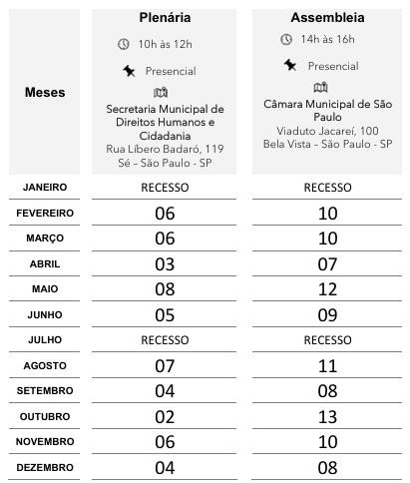

Importante*: As reuniões de 2025 estão sujeitas a alteração mediante deliberação do colegiado.

Possíveis mudanças sempre serão divulgadas na página do CMI, dentro do site da SMDHC.

Ata de Reunião - Página 1 de 1

